МІНІСТЕРСТВО ОСВІТИ І НАУКИ УКРАЇНИ

Національний аерокосмічний університет ім. М. Є. Жуковського

«Харківський авіаційний інститут»

Факультет радіоелектроніки, комп'ютерних систем та інфокомунікацій

Кафедра комп'ютерних систем, мереж і кібербезпеки

**Лабораторна робота**

з Системного програмування

(назва дисципліни)

на тему: «Створення Universal Windows Application для Windows 10 для роботи з файловою системою»

Виконав: студент 3-го курсу групи № 535а

напряму підготовки (спеціальності)

123-«Комп’ютерна інженерія»

____________________________________

(шифр і назва напряму підготовки (спеціальності))

Скринник Є. І.

(прізвище й ініціали студента)

Прийняв: асистент каф.503

Мозговий М.В.

(посада, науковий ступінь, прізвище й ініціали)

Національна шкала: __________

Кількість балів: _____

Оцінка: ECTS _____

Харків – 2020

**Цель работы:**

1. Создание Universal Windows Application для Windows 10 на базе UWP.

2. Работа с файловой системой через классы Windows.Storage.

**Постановка задачи:**

Необходимо создать оконное приложение, которое будет реализовывать функции файлового менеджера:

- Отображать перечень файлов и папок в заданном каталоге.

- Переходить в подкаталог по клику на папку.

- Отображать для списка файлов размер (приведенный к Байтам, Кбайтам,

МБайтам), дату создания, имя файла.

- Предоставлять возможность смены каталога через FolderPicker.

- Предоставить возможность создать или удалить папку.

**Код программы:**

*MainPage.xaml:*

<Page

x:Class="SystemProgrammingLab7.MainPage"

xmlns="http://schemas.microsoft.com/winfx/2006/xaml/presentation"

xmlns:x="http://schemas.microsoft.com/winfx/2006/xaml"

xmlns:d="http://schemas.microsoft.com/expression/blend/2008"

xmlns:mc="http://schemas.openxmlformats.org/markup-compatibility/2006"

mc:Ignorable="d"

Background="{ThemeResource ApplicationPageBackgroundThemeBrush}">

<Grid>

<Grid.ColumnDefinitions>

<ColumnDefinition Width="Auto"/>

<ColumnDefinition Width="*"/>

</Grid.ColumnDefinitions>

<StackPanel Grid.Column="0" Orientation="Vertical">

<TextBlock Margin="5" Text="Лабораторная работа №7 Файловый Менеджер" FontSize="14"/>

<TextBlock Margin="5" Text="Выполнил: Скрынник Егор Игоревич" FontSize="14"/>

<TextBlock Margin="5" Text="Группа: 535а Вариант №14" FontSize="14"/>

<Button Margin="5" HorizontalAlignment="Stretch" Padding="5" Content="Выбрать папку" Click="ChooseStartFolderButton_Click"/>

<Button Margin="5" HorizontalAlignment="Stretch" Padding="5" Content="Создать папку" Click="CreateFolderButton_Click"/>

<TextBox Margin="5" Padding="5" x:Name="folderName" />

<Button Margin="5" HorizontalAlignment="Stretch" Padding="5" Content="Удалить папку" Click="DeleteFolderButton_Click"/>

</StackPanel>

<ListBox Margin="5" Grid.Column="1" x:Name="listBox" />

</Grid>

</Page>

*MainPage.xaml.cs:*

using System;

using System.Collections.Generic;

using Windows.Storage;

using Windows.Storage.FileProperties;

using Windows.UI.Xaml;

using Windows.UI.Xaml.Controls;

using Windows.UI.Xaml.Input;

// Документацию по шаблону элемента "Пустая страница" см. по адресу https://go.microsoft.com/fwlink/?LinkId=402352&clcid=0x419

namespace SystemProgrammingLab7

{

/// <summary>

/// Пустая страница, которую можно использовать саму по себе или для перехода внутри фрейма.

/// </summary>

public sealed partial class MainPage : Page

{

private StorageFolder currentFolder;

public MainPage()

{

this.InitializeComponent();

}

private async void ChooseStartFolderButton_Click(object sender, RoutedEventArgs e)

{

Windows.Storage.Pickers.FolderPicker folderPicker = new Windows.Storage.Pickers.FolderPicker();

folderPicker.ViewMode = Windows.Storage.Pickers.PickerViewMode.Thumbnail;

folderPicker.FileTypeFilter.Add(".txt");

StorageFolder folder = await folderPicker.PickSingleFolderAsync();

ScanDirectory(folder);

}

private async void ScanDirectory(StorageFolder folder)

{

if (folder != null)

{

listBox.Items.Clear();

currentFolder = folder;

StorageFolder parentFolder = await folder.GetParentAsync();

ListBoxItem listBoxItem = new ListBoxItem();

listBoxItem.Content = "Назад";

listBoxItem.DoubleTapped += Navigate;

listBoxItem.Tag = parentFolder;

listBox.Items.Add(listBoxItem);

IReadOnlyList<IStorageItem> itemsList = await folder.GetItemsAsync();

foreach (var item in itemsList)

{

listBoxItem = new ListBoxItem();

listBoxItem.Tag = item;

if (item is StorageFolder)

{

listBoxItem.Content = "[Папка]" + item.Name + "\tСоздана: " + item.DateCreated.DateTime;

}

else

{

BasicProperties properties = await item.GetBasicPropertiesAsync();

listBoxItem.Content = "[Файл]" + item.Name + "\tСоздан: " + item.DateCreated.DateTime + "\tРазмер: " + GetSize(properties.Size);

}

listBox.Items.Add(listBoxItem);

listBoxItem.DoubleTapped += Navigate;

}

}

}

private string GetSize(ulong byteSize)

{

ulong finalSize = byteSize;

string endString = " Б";

if (finalSize > 1024)

{

endString = " КБ";

finalSize /= 1024;

}

if (finalSize > 1024)

{

endString = " МБ";

finalSize /= 1024;

}

if (finalSize > 1024)

{

endString = " ГБ";

finalSize /= 1024;

}

return finalSize+endString;

}

private void Navigate(object sender, DoubleTappedRoutedEventArgs e)

{

ListBoxItem listBoxItem = (ListBoxItem)sender;

if (listBoxItem.Tag is StorageFolder)

{

ScanDirectory((StorageFolder)listBoxItem.Tag);

}

}

private async void DeleteFolderButton_Click(object sender, RoutedEventArgs e)

{

if (listBox.SelectedItem == null)

return;

ListBoxItem listBoxItem = (ListBoxItem)listBox.SelectedItem;

if (listBoxItem.Tag is StorageFolder)

{

StorageFolder folder = (StorageFolder)listBoxItem.Tag;

await folder.DeleteAsync();

}

ScanDirectory(currentFolder);

}

private async void CreateFolderButton_Click(object sender, RoutedEventArgs e)

{

if (folderName.Text != "" && currentFolder.Name != "")

{

await currentFolder.CreateFolderAsync(folderName.Text);

ScanDirectory(currentFolder);

}

}

}

}

**Результат работы:**

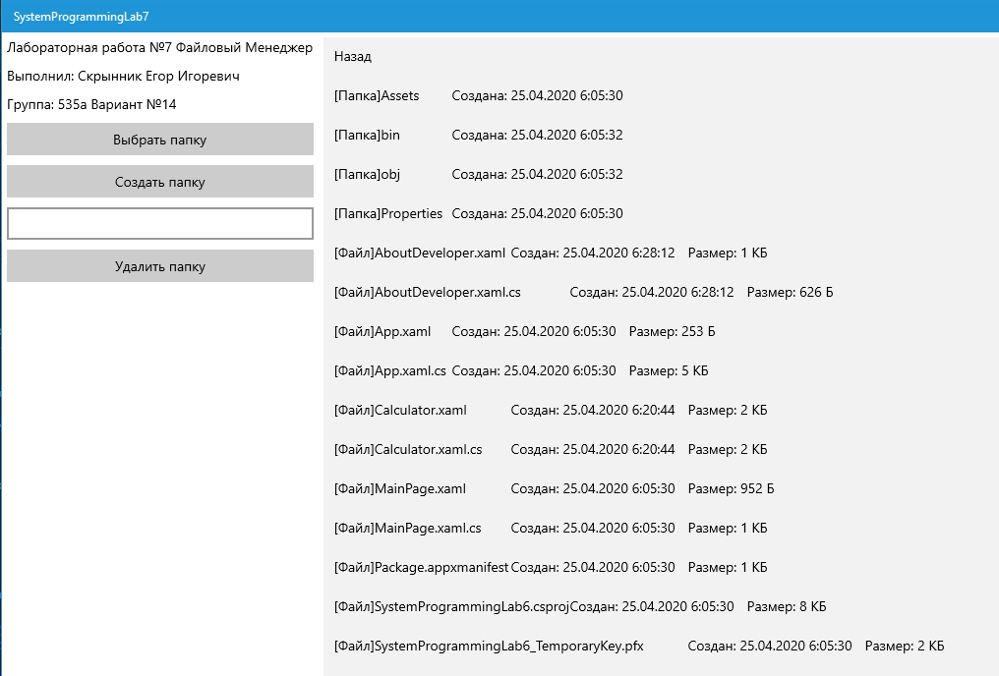

Рисунок 1 – Открытие папки с 6ой лабораторной.

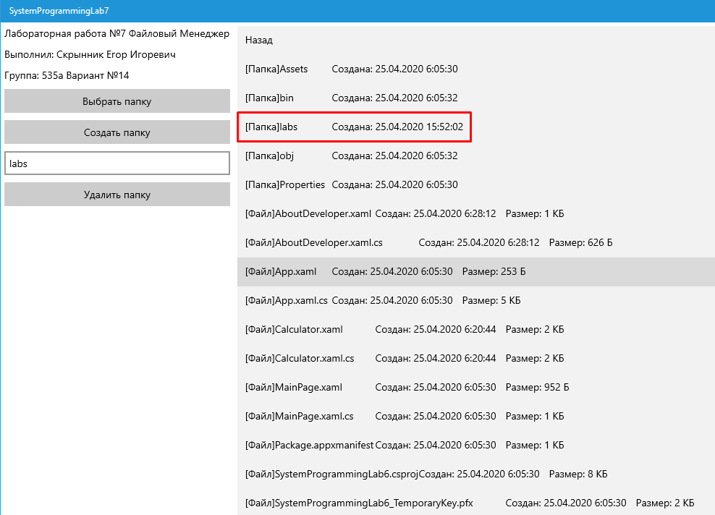

Рисунок 2 – Создание папки labs.

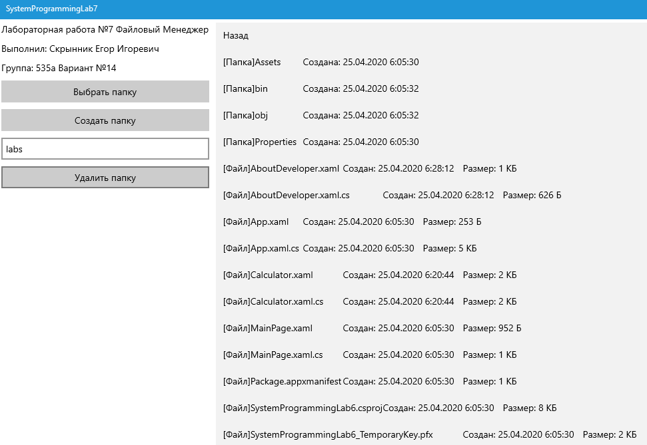

Рисунок 3 – Удаление папки labs.